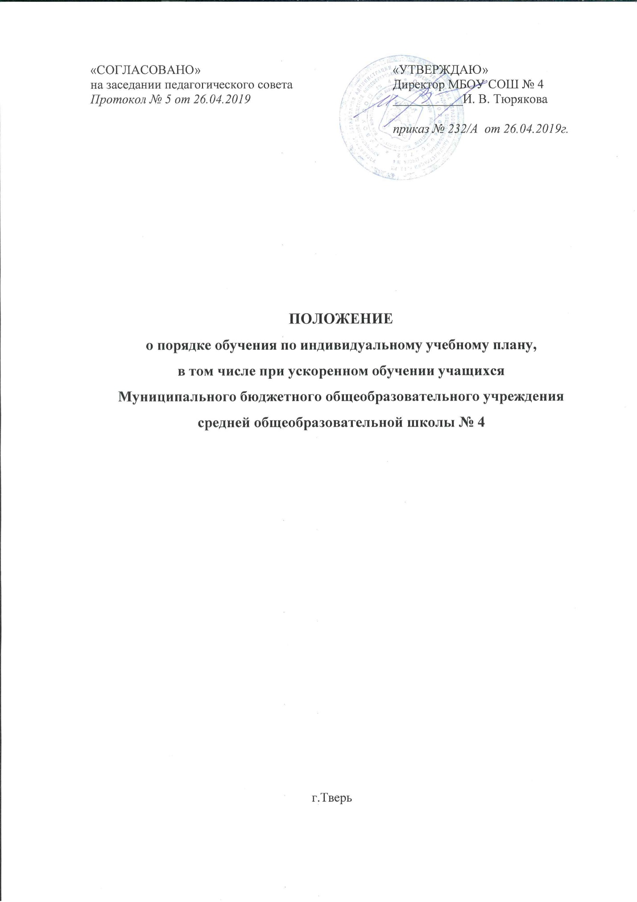

- Общие положения
  - Настоящий Порядок обучения по индивидуальному учебному плану (далее – Порядок), в том числе при ускоренном обучении в Муниципальном бюджетном общеобразовательном учреждение средняя общеобразовательная школа № 4 г.Твери (далее Школа) разработан в соответствии:
- Федеральным законом от 29.12.2012 № 273-ФЗ «Об образовании в Российской Федерации»,
- Порядком организации и осуществления образовательной деятельности по основным общеобразовательным программам – образовательным программам начального общего, основного общего и среднего общего образования, утвержденным приказом Минобрнауки от 30.08.2013 № 1015.
  - Индивидуальный учебный план разрабатывается в целях обеспечения освоения основной общеобразовательной программы соответствующего уровня общего образования на основе индивидуализации ее содержания с учетом особенностей и образовательных потребностей конкретного обучающегося и призван обеспечить удовлетворение образовательных потребностей обучающихся путем выбора оптимального перечня учебных предметов, курсов (модулей), темпов и сроков их освоения, а также форм обучения и получения образования.
  - Индивидуальный учебный план, в том числе предусматривающий ускоренное обучение, разрабатывается Школой самостоятельно на основе:
- утвержденной основной общеобразовательной программы соответствующего уровня общего образования с учетом требований федеральных государственных образовательных стандартов общего образования;
- рекомендаций психолого-медико-педагогической комиссии, медицинской организации, психолого-педагогического консилиума Школы;
- санитарных норм и правил.

- Организация обучения по индивидуальному учебному плану
  - Обучение по индивидуальному учебному плану организуется для:
  - обучающихся с высокой степенью усвоения образовательной программы в целях развития их потенциала и поддержания высокого интереса к учебе;
  - обучающихся, имеющих трудности в обучении, развитии и социальной адаптации, а также обучающихся, находящихся в сложной жизненной ситуации, в целях обеспечения освоения ими образовательной программы в полном объеме;
  - обучающихся, не ликвидировавших в установленные сроки академическую задолженность, в целях компенсирующего обучения по не освоенным учебным предметам, курсам (модулям);
  - обучающихся, нуждающихся в длительном лечении в медицинской организации или на дому;
  - иных категорий обучающихся.
  - Индивидуальный учебный план может быть предоставлен обучающемуся Школы на всех уровнях общего образования: начальное общее образование, основное общее образование, среднее общее образование.
  - Обучение по индивидуальному учебному плану может быть организовано с учетом потребностей, возможностей личности обучающегося, а также в зависимости от объема обязательных занятий педагогического работника:
  - в очной форме обучения,
  - в очно-заочной форме обучения,
  - в заочной форме обучения.
При организации обучения по индивидуальному учебному плану по запросам обучающихся и их родителей (законных представителей), а также с учетом ресурсных возможностей Школы, возможно сочетание форм получения образования по отдельным учебным предметам, курсам (модулям) (в образовательной организации, вне образовательной организации по очной, очно-заочной, заочной формам обучения).
  - Организация обучения по индивидуальному учебному плану осуществляется по заявлению родителя (законного представителя) несовершеннолетнего обучающегося или совершеннолетнего обучающегося.
В заявлении указываются пожелания обучающегося или родителя (законного представителя) несовершеннолетнего обучающегося по индивидуализации содержания основной общеобразовательной программы – включение в индивидуальный учебный план дополнительных учебных предметов (модулей), углубленное или ускоренное изучение отдельных учебных предметов и т.д.
К заявлению по усмотрению родителя (законного представителя) несовершеннолетнего обучающегося, совершеннолетнего обучающегося могут быть приложены документы:
  - заключение психолого-медико-педагогической комиссии,
  - заключение медицинской организации,
  - иные документы.
  - Перевод на обучение по индивидуальному учебному плану осуществляется на основании распорядительного акта Школы.
  - Индивидуальный учебный план разрабатывается не позднее 20 рабочих дней с даты принятия заявления об организации обучения по индивидуальному учебному плану.
  - Обучение по индивидуальному учебному плану ведется по расписанию занятий.
Расписание занятий по индивидуальному учебному плану с учетом максимально допустимой учебной нагрузки и кадрового потенциала составляется заместителем директора Школы по учебно-воспитательной работе и утверждается распорядительным актом Школы. Расписание согласуется с родителями (законными представителями) несовершеннолетних обучающихся, совершеннолетним обучающимся.
  - Обучение по индивидуальному учебному плану может быть организовано в отдельных классах (группах). Наполняемость классов (групп) устанавливается в соответствии с требованиями санитарных норм и правил.
  - При реализации индивидуального учебного плана могут использоваться электронное обучение, дистанционные образовательные технологии, сетевая форма реализации образовательной программы.
  - Обучение по индивидуальному учебному плану сопровождается поддержкой классного руководителя.
  - Обучающиеся по индивидуальному учебному плану обладают всеми академическими правами обучающихся, предусмотренными законодательством об образовании.

- Индивидуальный учебный план
  - Индивидуальный учебный план разрабатывается в соответствии со спецификой и возможностями Школы с учетом психолого-медико-педагогических рекомендаций по организации обучения обучающегося (при их наличии).
  - Индивидуальный учебный план разрабатывается заместителем директора Школы по учебно-воспитательной работе для конкретного обучающегося или группы обучающихся на основе основной общеобразовательной программы соответствующего уровня общего образования на один учебный год.
  - Индивидуальный учебный план должен содержать обязательную часть и часть, формируемую участниками образовательных отношений, в которых определяются перечень, трудоемкость, последовательность и распределение в течение учебного года учебных предметов, курсов (модулей), иных видов учебной деятельности и формы промежуточной аттестации обучающихся.
  - Индивидуальные рабочие программы учебных предметов (модулей), а также оценочные и методические материалы разрабатываются в случаях, когда:
    - учебные предметы, курсы (модули) изучаются углубленно по сравнению с объемом, предусмотренным основной общеобразовательной программой соответствующего уровня общего образования,
    - учебные предметы, курсы (модули) не включены в основную общеобразовательную программу соответвующего уровня общего образования,
    - обучение по индивидуальному учебному плану организуется с использованием различных форм получения образования и форм обучения.
Рабочие программы учебных предметов в этих случаях являются приложением к индивидуальному учебному плану.
  - По запросу обучающихся и их родителей (законных представителей), а также с учетом особенностей организации обучения по индивидуальному учебному плану (с использованием различных форм получения образования и форм обучения) может быть разработан индивидуальный План внеурочной деятельности, индивидуальные курсы внеурочной деятельности.
  - При формировании индивидуального учебного плана может использоваться модульный принцип, предусматривающий различные варианты сочетания учебных предметов, курсов (модулей), входящих в учебный план основной общеобразовательной программы соответствующего уровня общего образования.
  - Максимальная учебная нагрузка обучающегося по индивидуальному учебному плану должна соответствовать требованиям федеральных государственных образовательных стандартов общего образования, санитарных норм и правил.
С этой целью индивидуальный учебный план может сочетать различные формы получения образования и формы обучения.
  - Утвержденный индивидуальный учебный план и расписание занятий по индивидуальному учебному плану доводятся до сведения обучающегося, родителей (законных представителей) несовершеннолетнего обучающегося под подпись.

- Особенности организации ускоренного обучения
  - Ускоренное обучение, то есть сокращение срока освоения основной общеобразовательной программы соответствующего уровня общего образования, осуществляется посредством:
- зачета результатов освоения обучающимся учебных предметов, курсов, дисциплин (модулей), дополнительных общеобразовательных программ в других организациях, осуществляющих образовательную деятельность, в порядке, предусмотренном локальным нормативным актом Школы;
- повышения темпа освоения основной общеобразовательной программы соответвующего уровня общего образования.
  - Срок освоения основной общеобразовательной программы в случае зачета результатов освоения пройденных учебных предметов (модулей), дополнительных общеобразовательных программ уменьшается на время, необходимое для их изучения согласно учебному плану основной общеобразовательной программы соответствующего уровня общего образования.
  - Повышение темпа освоения образовательной программы возможно для обучающихся, имеющих высокие образовательные способности и (или) уровень развития.
Возможность освоения обучающимся образовательной программы в повышенном темпе в случаях обучения без балльного оценивания знаний подтверждается данными динамики учебных достижений и психолого-педагогической диагностики, в остальных случаях – результатами текущего контроля успеваемости и промежуточной аттестации, психолого-педагогическими характеристиками обучающегося.
  - Индивидуальный план обучения с повышенным темпом освоения образовательной программы разрабатывается при положительном решении педагогического совета Школы о возможности организовать ускоренное обучение для конкретного обучающегося (группы обучающихся).

- Контроль за выполнением индивидуального учебного плана
  - Контроль за проведением учебных занятий, консультаций в соответствии с утвержденным расписанием, посещением учебных занятий обучающимся, ведением журнала успеваемости и своевременным оформлением иной учебно-педагогической документации в рамках реализации индивидуального учебного плана осуществляет заместитель директора Школы по учебно-воспитательной работе не реже одного раза в триместр.
  - Обучающиеся обязаны выполнять индивидуальный учебный план, в том числе посещать учебные занятия, консультации, предусмотренные индивидуальным учебным планом и расписанием занятий.
Посещение учебных занятий, консультаций, предусмотренных расписанием, отмечается в журнале успеваемости в порядке, предусмотренном локальным нормативным актом Школы.
  - Контроль за выполнением обучающимся индивидуального учебного плана осуществляют родители (законные представители) несовершеннолетнего обучающегося, педагогический работник, назначенный для сопровождения реализации индивидуального учебного плана (классный руководитель).
  - Текущий контроль успеваемости и промежуточная аттестация по отдельным частям учебного предмета или учебному предмету в целом (модулю) индивидуального учебного плана проводятся в рамках часов, отведенных на соответствующие учебные предметы (модули).
Формы, периодичность, порядок текущего контроля успеваемости и промежуточной аттестации обучающихся устанавливается локальным нормативным актом Школы.
Результаты текущего контроля успеваемости и промежуточной аттестации обучающихся по индивидуальному учебному плану фиксируются в журнале успеваемости.
  - По результатам контроля выполнения индивидуального учебного плана и на основании решения педагогического совета Школы обучающийся переводится на обучение по основной общеобразовательной программе в соответствующий класс в случаях:
- невыполнения индивидуального учебного плана,
- при снижении уровня успеваемости,
- неспособности освоить образовательную программу при ускоренном обучении.
  - К государственной итоговой аттестации допускается обучающийся, не имеющий академической задолженности и в полном объеме выполнивший индивидуальный учебный план.
Государственная итоговая аттестация обучавшихся по индивидуальному учебному плану проводится в формах и в порядке, предусмотренных законодательством об образовании.

